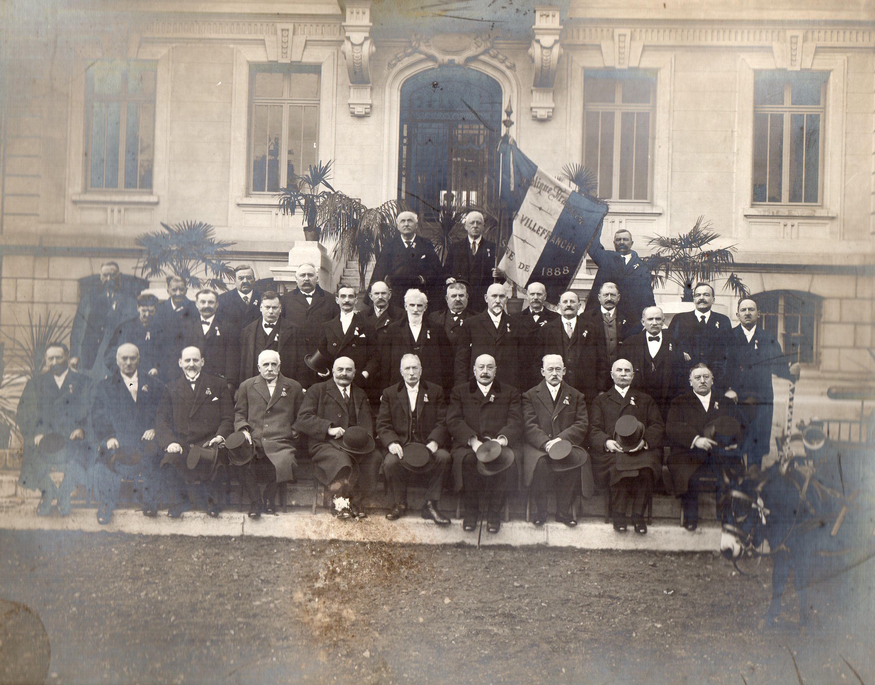

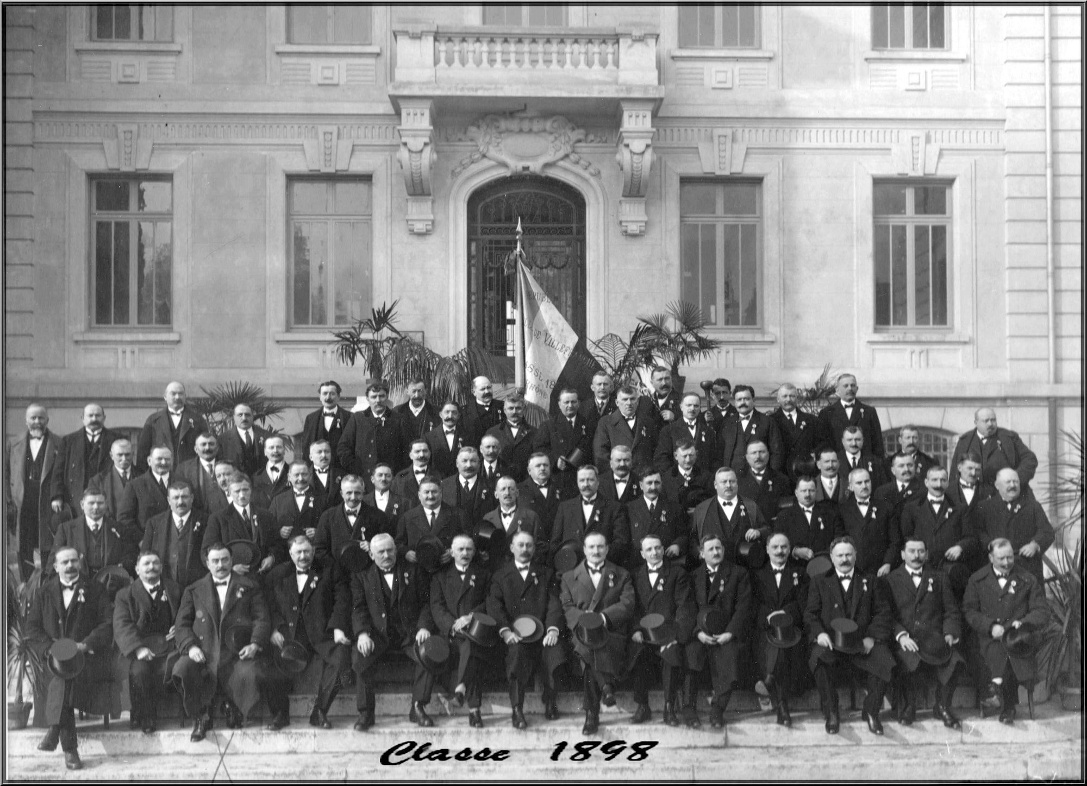

En rouge : Le fronton de la mairie sans date de construction (1929) . Celle-ci vient à peine d’être terminée. Ce sont les premières séries de photos prises devant la mairie

En jaune : Les même arbustes de décoration

Il s’agit donc bien de deux photos prises la même année

Photo du haut : Classe 1888 en 1928

Photo du bas : Classe 1898 en 1928